各银行的电子对账参数配置

1. 不加密的电子对账参数配置

不加密的银行有：包商银行（BSBANK）、杭州银行（HZBANK）、农业银行（ABC）、广发银行（GFBANK）

广发银行的加密方式可为‘不加密’，也可为‘压缩BASE64’，报文编码为GBK码

不加密配置如下图所示：

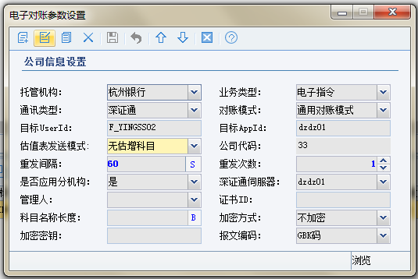

1. 压缩BASE64加密的电子对账参数配置

压缩BASE64加密的银行有：工商银行（ICBC）、建设银行（CCB）、交通银行（COMM）、宁波银行（NBBANK）、浦发银行（PFBANK）、兴业银行（XYBANK）、招商银行（CMBC）、招商证券（CMS）、浙商银行（CZBANK）、中国银行（BOC）、中金公司（CICC）、中信银行（ECITIC）、中信证券（ZXZQ）、广发银行（GFBANK）、平安银行（PABANK）、光大银行（CEB）、南京银行（NJBANK）、上海银行（SHBANK）、渤海银行（BHBANK）

广发银行的加密方式可为‘不加密’，也可为‘压缩BASE64’，报文编码为GBK码

压缩BASE64加密配置如下图所示：

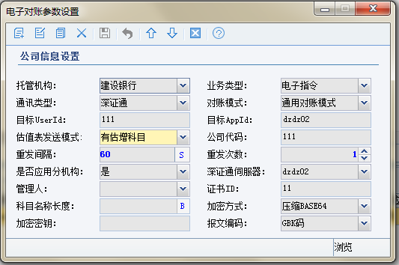

1. AES加密-ECB填充模式加密的电子对账参数配置

AES加密-ECB填充模式的银行有：民生银行（MSBANK）

民生银行使用AES加密-ECB填充模式加密方式，必须维护加密秘钥，报文编码格式为UTF-8码

AES加密-ECB填充模式加密配置如下图所示：

